下面通过width和height属性来控制网页中的段落文本，如例5-3所示。
- example03.html
- <!doctype html>
- <html>
- <head>
- <meta charset="utf-8">
- <title>盒子模型的宽度与高度</title>
- <style type="text/css">
- .box{
- width:200px; /*设置段落的宽度*/
- height:80px; /*设置段落的高度*/
- background:#CCC; /*设置段落的背景颜色*/
- border:8px solid #00f; /*设置段落的边框*/
- }
- </style>
- </head>
- <body>
- <p class="box">盒子模型的宽度与高度</p>
- </body>
- </html>
在例5-3中，通过width和height属性分别控制段落的宽度和高度，同时对段落应用了盒子模型的其他相关属性，例如边框、内边距、外边距等。
运行例5-3，效果如图5-6所示。
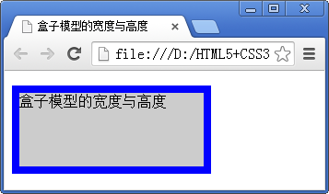
- 控制盒子的宽度与高度

